Hướng dẫn thao tác chọn lọc trụ lục giác
六角柱挑選作業指導書
OG026

Soạn thảo / 编 制 ： 张丽丽
Xem xét / 审 核 ：
Phê duyệt / 核 准 ：
Phiên bản / 版 本 ： 01
Ngày soạn thảo /制作日期：2025/11/18
Ngày sửa đổi / 修订日期 ：2025/11/18

Ngày ban hành / 发行日期：2025/11/18
Ngày áp dụng / 实施日期 ：2025/11/18
------------------------------------------------------------
Do Công ty Điện tử Glam ban hành
格琳电子有限公司发布
Không được sao chép khi chưa được cho phép
未 经 许 可 不 得 翻 印
BIÊN BẢN THEO DÕI THAY ĐỔI TÀI LIỆU
文件变更履历表
Phiên bản  版本 | Phiên bản  变更章节 | Chương mục thay đổi/变更事项 | Nội dung thay đổi  拟案单位 | Đơn vị đề xuất  拟案人 | Người đề xuất  修订日期
1.1 |  | Tài liệu đã được nâng cấp hoàn toàn lên phiên bản 1.1 có bìa文件全面升级1.1版,加封面 | Đảm bảo chất lượng品保 | Trương Lili张丽丽 | 2019.3.5

Hướng dẫn thao tác chọn lọc trụ lục giác
六角柱挑選作業指導書
- Bộ phận đóng gói nhận sản phẩm đã được FQC kiểm tra đạt để tiến hành công đoạn chọn lọc tại khu vực đóng gói.
- 包裝領取有FQC檢驗合格的產品至包裝區進行挑選作業。
- Lấy sản phẩm đạt từ kho bán thành phẩm, đổ lên bàn thao tác đóng gói, giữa các bàn phải được ngăn cách để tránh trộn lẫn vật liệu. Nhân viên cấp liệu cần chú ý:
- 從半成品倉將合格產品領出倒在包裝工作台上，工作台之間需隔開防止混料。發料人員需注意：
(1) Mỗi mặt bàn chỉ đóng gói một loại quy cách;
（1）同一台面只包同一種規格；
(2) Trên cùng một mặt bàn không đóng gói trước sau các sản phẩm cùng lớp mạ, cùng quy cách hoặc quy cách tương tự (D, L chênh lệch trong 1mm);
（2）同一台面前後不要包相同鍍層、相同規格或相似規格（D、L相差1mm以內）；
(3) Các bàn liền kề không được đồng thời đóng gói sản phẩm cùng lớp mạ, cùng quy cách hoặc quy cách tương tự;
（3）相鄰台面不要同時包裝同鍍層同規格或相似規格；
(4) Không được đóng gói chung vật liệu cùng mã J, F, L;
（4）不能同時混包同料號J、F、L物料；
(5) Các loại khác nhau không được trộn đóng gói.
（5）不同件不混包。
- Trước khi chọn lọc đóng gói, phải làm sạch ốc lẫn, bụi bẩn trên bàn (có thể lót túi PE trên mặt bàn).
- 包裝挑選前要先清理包裝台上的雜螺絲、灰塵（粉塵），可選擇PE袋墊在台面上。
a. Rải đều trụ lục giác lên tấm bakelite, lắc bằng tay để trụ đứng lên, dưới ánh đèn kiểm tra 100% từng hàng lỗ trong. Khi chọn lọc, dùng nhíp lấy ra các sản phẩm lỗi như mạ thiếu, lộ nền đồng, dị vật trong lỗ, chưa taro… cho vào khay phế liệu màu đỏ. (Hình 1)
a. 將六角柱均勻撒在電木板上，然後用手搖，六角柱會立於電木板中，在燈光下對六角柱內孔進行逐排全檢，挑選時把有漏鍍、露銅底、孔內異物及漏攻牙等不良品用鑷子取出放入紅色廢料盆中。（如圖一）
b. Sau khi kiểm tra lỗ trong xong, dùng tấm nhựa trắng che mặt lỗ, lật ngược tấm bakelite lại. (Hình 2, 3)
b. 內孔挑完後，用白色塑膠板蓋住六角柱內孔面，將電木板翻轉過來。（如圖二、圖三）
c. Bỏ tấm bakelite ra, các trụ lục giác sẽ đứng ngược trên tấm nhựa, tiến hành kiểm tra 100% từng hàng phần ren. Dùng nhíp lấy ra các sản phẩm lỗi như ren hỏng, ren cháy, thân trơn… cho vào khay phế liệu màu đỏ. (Hình 4, 5)
c. 撤掉電木板，六角柱倒立在塑膠板上，逐排對六角柱牙紋進行全檢，將壞牙、燒牙、光桿等不良產品用鑷子取出放入紅色廢料盆中。（如圖四、圖五）

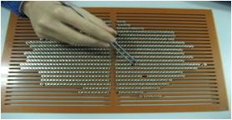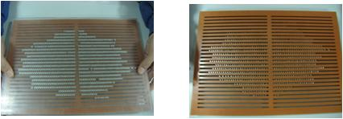
圖一 1 圖二 2 圖三 3

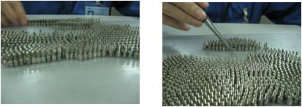
圖四 4 圖五 5

